淡江時報 第 1140 期
投資穩健績效 曾逸江介紹全球ETF市場
學習新視界
【記者蔡銪晟淡水校園報導】本校統計系於3月22日邀請元大指數暨量化投資事業群基金經理人曾逸江，蒞校講述全球ETF（Exchange Traded Funds）市場。2021年美國投資公司統計世界2011-2020資料，指數基金及ETF市場共流入19,000億美元，表示對上述產品市場規模及預期成長度，均保有樂見的信心。

ETF顧名思義就是可在交易所交易之基金，交易方式彈性，可如同一般證券在股票可交易時間內交易，且持股及配置方式公開透明，是初踏入金融市場的參與者適合的投資工具，但仍需詳閱產品資訊及依自身風險承受度選擇適當的ETF標的，等相對熟悉ETF操作後，則可進階嘗試跨國及跨資產類別的配置方式，讓操作更加靈活。曾逸江也引用股神菲特於公開場合上分享過的話，說明為何選擇購買指數型基金:「可以避免挑選個股的風險；訣竅不是挑對的公司，而是透過標普500指數買進所有大公司，並持續以『低成本』購入。成本極為重要，必須壓低投資成本，減少管理費或佣金，才能獲得更多退休金。」

目前臺灣漸漸認同ETF產品，受益人數持續創新高達288萬人。曾逸江鼓勵同學心動不如趕快行動，提早接觸股票市場，充分了解社會經濟的運作，對未來增加金融知識與資產有適當的幫助。運管四鄭心瑀分享，對ETF投資標的物有更深入的了解，對於講者所說投資時間放長，不要太心急的心態有更深的理解，他自己雖暫未投資金融商品，從演講中能了解金融市場的運作，也是收穫滿滿；統計三李昕儒認為，投資靠分析也靠機遇，才有甜美成果，滿想投資不過忍受不了過大風險，待研究較為透徹後才願意進場。
2022/05/04

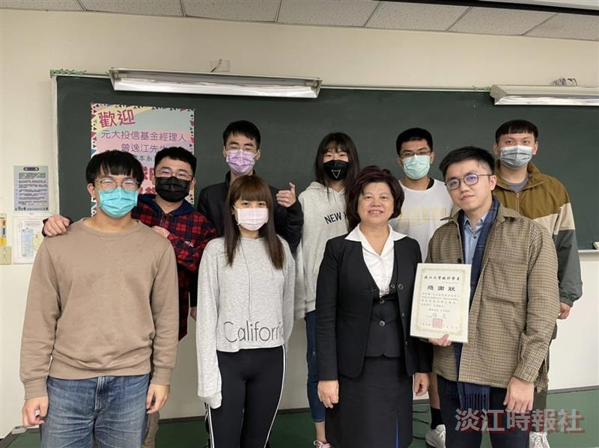
統計系講師胡淑貞邀請元大指數暨量化投資事業群基金經理人曾逸江（前排右一），蒞校分析全球ETF（Exchange Traded Funds）市場。（攝影／蔡銪晟）

